**Практична робота 4**

**Тема**: **Визначення психофункціонального стану організму школярів.**

Мета: Ознайомитися з методами оцінки психофункціонального стану організму людини.

Депресивні та тривожні розлади є найпоширенішими розладами в багатьох групах населення. Ці розлади викликають значний стрес, а також соціальні та професійні порушення для пацієнтів, які можна було б зменшити шляхом раннього виявлення та лікування вже на первинному рівні медичної допомоги.

**ДЕПРЕСІЯ**

За даними Всесвітньої організації охорони здоров’я, депресією страждає близько 300 млн людей по всьому світі. В Україні депресія є найбільш поширеною проблемою серед психічних розладів. Українці страждають депресією значно частіше, аніж жителі країн Європейського Союзу. І показники захворюваності у нашій країні продовжують зростати.

Депресія – це захворювання, при якому людина тривалий час (не менше двох тижнів) почувається пригнічено, втрачає інтерес до занять, які раніше приносили задоволення, а також не може робити повсякденні справи.

Депресія у жінок розвивається значно частіше, ніж у чоловіків.

Депресія – це не вияв слабкості, не хандра і не ПМС. Це хвороба, яка може виникнути у кожного.

*ДЕПРЕСІЯ: СИМПТОМИ І ОЗНАКИ*

Розрізняють різні ступені депресії: легкий, середній і важкий. Все залежить від кількості симптомів та їх важкості. Важливо також враховувати, чи проявлялись маніакальні епізоди.

Незалежно від типу, депресія може бути хронічною (розвиватись впродовж тривалого періоду часу) і епізодичною, з рецидивами (особливо, якщо депресію не лікують).

Симптоми депресії:

* пригнічення,
* втрата інтересу,
* неможливість відчувати радість,
* зменшення життєвої енергії, пасивність,
* тривога,
* сонливість або безсоння,
* низька концентрація,
* втрата апетиту,
* низька самооцінка,
* відчуття провини чи відчаю,
* думки про самогубство.

При депресії можуть проявлятися не всі симптоми. І  в залежності від того, скільки ознак депресії виявлено і наскільки вони виражені, депресію кваліфікують як легку, середню або важку.

У людини з легкою формою з'являються деякі труднощі у виконанні звичайної роботи, але це майже не впливає на загальний результат і функціонування людини. При важкій формі депресії людина не справляється з соціальними функціями і навіть щоденною домашньою роботою, вона може виконувати лише найпростіші побутові справи.

*ЧОМУ ВИНИКАЄ ДЕПРЕСІЯ: ПРИЧИНИ*

Неможливо назвати одну причину депресії, адже депресія розвивається в результаті складної взаємодії соціальних, психологічних та біологічних факторів.

Дуже часто поштовхом до депресії стають негативні події: втрата роботи, смерть когось із рідних, психологічна травма, важка стресова подія. У свою чергу, депресія може послабити стресостійкість, порушити нормальну життєдіяльність, погіршити життєву ситуацію, в результаті чого депресія переходить у більш важку форму.

Існує взаємозв'язок між депресією та фізичним здоров'ям. Наприклад, серцево-судинні хвороби можуть призвести до розвитку депресивного стану та навпаки.

*ПРОФІЛАКТИКА ДЕПРЕСІЇ*

Щоб не допустити депресії, вчіться думати позитивно. У складній життєвій ситуації намагайтеся відшукати позитивні моменти. Наприклад, розлучення дає шанс забути про скандали, знайти споріднену душу.

Звісно, бувають ситуації, в яких знайти світлий бік практично неможливо (наприклад, смерть близької людини). Тому важливо не тримати всі емоції в собі: діліться думками, страхами з друзями, близькими людьми або тими, хто переживає схожі емоції (в Україні працюють центри, що діють за принципом рівний рівному).

Не намагайтеся всім догодити, ставте досяжні цілі і завдання, а роботу відокремлюйте від відпочинку.

Займайтеся спортом і привчайте до активного способу життя своїх дітей. Відмовтесь від алкоголю та наркотиків – вони посилюють депресію.

Якщо відчуття втоми, апатія чи тривога не покидають вас понад два тижні, зверніться до лікаря. Спершу – до сімейного лікаря або терапевта, він зможе оцінити ваш стан і за потреби направить фахівця вузького профілю.

*ЛІКУВАННЯ ДЕПРЕСІЇ*

Легку форму депресії можна вилікувати без медикаментів, за допомогою певних психотерапевтичних методів. Але при середній та важкій формі може знадобитись медикаментозне лікування і психотерапія з кваліфікованими спеціалістами.

**ТРИВОЖНІ РОЗЛАДИ**

Кожен з нас у будь-який період життя може тривожитися. В такому стані людина відчуває страх та занепокоєння. Стресові ситуації часто супроводжуються тривогою, наприклад, коли нам потрібно приймати важливі рішення чи складати іспити, або проходити співбесіди. В умовах війни та критичних ситуаціях цей стан може загострюватися та впливати на наше здоров’я.

Варто розуміти, що періодична тривога — це нормально. Проте люди з тривожними розладами відчувають надмірне та інтенсивне занепокоєння у повсякденному житті тоді, коли об’єктивних причин для цього немає.

Якими є симптоми [тривоги](https://mayocl.in/3SgghzH)?

* почуття неспокою або напруги, нервозність;
* відчуття небезпеки, що насувається, паніки чи приреченості;
* прискорене серцебиття та дихання;
* пітливість;
* тремтіння;
* слабкість або втома;
* проблеми з концентрацією уваги чи думок;
* проблеми зі сном;
* проблеми зі шлунково-кишковим трактом (ШКТ).
* нездатність контролювати хвилювання;
* бажання уникати речей, що спричиняють тривогу.

Якщо ви тривалий час помічаєте такі ознаки, можливо, у вас тривожний розлад. Їх є декілька типів: генералізований тривожний розлад, фобії, агорафобія, обсесивно-компульсивний розлад, посттравматичний стресовий розлад. Кожен з цих типів так чи інакше пов'язаний зі станом тривоги та страху, який ви не можете контролювати.

Коли необхідно звернутися до лікаря?

* якщо ви дуже часто нервуєтеся та відчуваєте хвилювання, яке заважає вашій роботі та у повсякденному житті;
* ваш страх або занепокоєння важко контролюється;
* відчуваєте депресію, маєте проблеми з алкоголем чи наркотиками, або інші проблеми з психічним здоров’ям, що супроводжуються тривогою.

У випадку наявних суїцидальних думок або [поведінки](https://bit.ly/3BQHr9m) — негайно зверніться за невідкладною допомогою!

Перелічені симптоми можуть не зникати, а навіть погіршуватися. У такому випадку, зверніться за консультацією до сімейного лікаря або психотерапевта. Своєчасна медична допомога важлива для збереження вашого ментального здоров’я. Не залишайтеся на одинці з тривожними розладами.

**АГОРАФОБІЯ**

Агорафобія — (грец. αγορα — площа і грец. φοβος — страх) — боязнь відкритих дверей, відкритого простору; розлад психіки, в рамках якого з’являється страх скупчення людей, які можуть завдати несподіваних дій; несвідомий страх, що з’являється при перебуванні одному на великій площі або безлюдній вулиці, неможливість повернутися до безпечного місця, страх втратити свідомість в людному місці, відсутність миттєвого доступу до виходу.

Проявляється в несвідомому вигляді як захисний механізм. Ця фобія може бути отримана в реальному житті через страх чогось, що пов’язане з людьми, подіями та емоційними травмами від людей. Приступ може провокуватися знаходженням у магазині, натовпі, кінозалі, театрі, поїздкою в метро, ліфті, літаку.

Страх супроводжується: • вегетативними симптомами (сухість в роті, тахікардія, профузне спітніння, тремор); • торако-абдомінальними симптомами (задуха, біль у грудях, нудота, дискомфорт у шлунково-кишковому тракті); • психічними симптомами (дереалізація, деперсоналізація, страх втратити над собою контроль).

Хворі намагаються уникати ситуацій, коли вони можуть залишитися без супроводу близької людини в місцях, звідки їм важко вийти самостійно. Деякі пацієнти не залишають домівки, боячись повторень нападів страху, що порушує їхній життєвий стереотип і соціальну адаптацію; іноді хворі відмовляються від будь-якої діяльності поза домом, намагаються заховатися від звукового і зорового бойового впливу.

Клінічні діагностичні критерії:

• Частіше зустрічається у жінок.

• Початок з вегетативних або психологічних симптомів, які є первинним проявом тривоги.

• Тривога обмежена наявністю конкретних ситуацій або можливістю їх виникнення.

• Страх перебування в місцях або ситуаціях, вихід із яких може бути ускладнений або де неможливо надати допомогу.

• Уникання фобічних ситуацій аж до зміни життєвого стилю.

• Наявність панічних атак із порушенням дихання, серцебиттям, задишкою, пітливістю, тремтінням, парестезіями, приливами жару або холоду, дискомфортом у грудній клітині, страхом смерті, страхом збожеволіти.

Шкали самооцінки стають все більш популярними для попереднього виявлення та оцінки різних аспектів психічних розладів. Вони довели, що можуть застосовуватися для скринінгу в епідеміологічних дослідженнях, для розпізнавання психічних розладів у первинній медичній допомозі, а також для оцінки змін у програмах лікування.

*1. Визначення психоемоційного стану за шкалою EST-Q.*

Необхідно відповісти на запропоновані запитання і оцінити свою відповідь відповідними балами:

***0 - якщо Ваша відповідь «ніколи»***

***1 - якщо Ваша відповідь «дуже зрідка»***

***2 - якщо Ваша відповідь «час від часу»***

***3 - якщо Ваша відповідь «часто»***

***4 - якщо Ваша відповідь «завжди»***

1. Як часто Ви Відчуваєте смуток?

2. Як часто Ви відчуваєте, що Вас легко роздратувати чи Ви стаєте невдоволеним?

3. Як часто Ви відчуваєте відсутність інтересу чи задоволення від речей?

4. Як часто Ви відчуваєте втому або втрату енергії?

5. Як часто Ви відчуваєте власну нікчемність?

6. Як часто Ви самозвинувачуєте себе?

7. Як часто у Вас з’являються періодичні думки про смерть або самогубство?

8. Як часто у Вас знижується здатність мислити або концентруватися?

9. Як часто Ви відчуваєте сповільненість?

10. Як часто у Вас є труднощі із засинанням?

11. Як часто у Вас є неспокійний або тривожний сон?

12. Як часто Ви прокидаєтеся занадто рано?

13. Як часто Ви відчуваєте надмірну сонливість?

14. Як часто Ви відчуваєте відсутність апетиту?

15. Як часто Ви відчуваєте надмірний апетит?

16. Як часто Ви відчуваєте самотність?

17. Як часто Ви відчуваєте безнадію щодо майбутнього?

18. Як часто Ви відчуваєте неможливість насолоджуватися речами?

19. Як часто Ви відчуваєте неможливість відновити сили після відпочинку?

20. Як часто у Вас є відчуття тривоги або страху?

21. Як часто Ви відчуваєте легку стомленість?

22. Як часто Ви відчуваєте напругу або нездатність розслабитися?

23. Як часто Ви відчуваєте надмірне занепокоєння про різні речі?

24. Як часто Ви відчуваєте себе настільки неспокійно, що важко всидіти на місці?

25. Як часто у Вас трапляються раптові напади паніки з серцебиттям, задишкою, непритомністю або іншим страхом?

26. Як часто Ви легко лякаєтеся?

27. Як часто Ви боїтеся бути в центрі уваги?

28. Як часто у Вас виникає страх спілкування з незнайомцями?

29. Як часто у Вас виникає страх залишитися поза домом одному?

30. Як часто у Вас виникає відчуття страху на вулицях або відкритих місцях?

31. Як часто у Вас виникає страх втратити свідомість на людях?

32. Як часто у Вас виникає відчуття страху перед поїздкою автобусом, поїздом або автомобілем?

33. Як часто у Вас виникає відчуття страху перед серйозною хворобою, яка не була діагностована лікарями?

Отримані відповіді на питання **1, 3, 5, 6, 7, 16, 17, 18** вказують на наявність чи відсутність депресії.

Отримані відповіді на питання **25, 29, 30, 31, 32** вказують на наявність чи відсутність агорафобії – паніки.

Отримані відповіді на питання **2, 20, 22, 23, 24, 26 характеризує** тривожність людини.

Отримані відповіді на питання **4, 8, 9, 19, 21** характеризує втомленість людини.

Отримані відповіді на питання **10, 11, 12** вказують на наявність чи відсутність безсоння.

Студент дає відповідь на усі питання з 1 по 33 у бальній шкалі від 0 до 4, де ***0 - це «ніколи», 1 - «дуже зрідка», 2 - «час від часу», 3 - «часто», 4- «завжди».***

Для кожного психоемоційного стану (депресія, агорафобія – паніка, тривожність, втомленість, безсоння) підраховуємо суму балів за відповідними номерами питань (див. вище). Отримані результати порівнюємо із даними, наведеними у табл. 1 і робимо висновок про наявність чи відсутність відповідного психоемоційного стану.

Таблиця 1.

|  |  |  |
| --- | --- | --- |
| **Стан** | **Бал, який свідчить про наявність відповідного стану** | **Бал, який свідчить про відсутність відповідного стану** |
| ***депресія*** | 11-25 | 0-10 |
| ***агорафобія – паніка*** | 4-11 | 0-3 |
| ***тривожність*** | 11-20 | 0-10 |
| ***втомленість*** | 9-17 | 0-8 |
| ***безсоння*** | 7-11 | 0-6 |

**2. Дослідження стану людини за допомогою тесту диференціальної самооцінки функціонального стану - опитувальника САН.**

Тест "САН", назва якого складається з перших букв слів "Самопочуття", "Активність", "Настрій", використовується для визначення функціонального стану людини і його змін впродовж певних інтервалів часу (наприклад, робочої зміни, етапів навчання і тренажу або різних періодів соціальної або медичної реабілітації). "САН" - це бланк (Табл. 2), на якому нанесені 30 пар слів протилежного значення, що відображають різні сторони самопочуття, активності і настрою.

Метод дослідження функціонального стану людини полягає у тому, що опитуваному пропонується поставити оцінку своєму стану (оцінити міру вираженості кожної ознаки). Шкала оцінок представлена сімома градаціями. Між парами слів розташовані цифри 3-2-1-0- 1-2-3. Завдання опитуваного полягає у тому, щоб вибрати і відмітити цифру, що найбільш точно відображає його стан у момент обстеження.

Кожну категорію характеризують 10 пар слів. Десятиразове пред'явлення полярних слів - характеристик однієї і тієї ж категорії дозволяє отримати надійніші дані.

Мета роботи: визначити рівень самопочуття, активності і настрою людини; провести тестування, аналіз результатів, зробити порівняння з нормативними даними літератури. Устаткування: бланк опитувальника.

Хід роботи :

1. Особі, яку обстежують, дають інструкцію, в якій вказано, що вона повинна співвставити свій стан зі шкалою 3 2 1 0 1 2 3 кожної пари ознак. Наприклад, між парою тверджень "САМОПОЧУТТЯ ХОРОШЕ" і "САМОПОЧУТТЯ ПОГАНЕ" розташовані цифри 3 2 1 0 1 2 3. Цифра "0" відповідає середньому самопочуттю, яке обстежуваний не може віднести ні до поганого, ні до хорошого. Одиниця, яка знаходиться зліва від "0" відображає самопочуття - вище за середній, а цифра три - відповідає прекрасному самопочуттю. Ті ж цифри в цьому рядку, що стоять праворуч від цифри "0", аналогічо характеризують самопочуття досліджуваного нижче середнього. Таким чином, послідовно розглядається і оцінюється кожен рядок цього опитувальника. У кожному випадку, відносно кожної пари тверджень обстежуваний здійснює свій вибір відмічаючи необхідне значення шкали "3 2 1 0 1 2 3".

2. Під час обробки результатів усі оцінки перекодовують в ряд від 1 до 7, причому бал "3" шкал 3 2 1 0 1 2 3, що відповідає поганому самопочуттю, низькій активності і поганому настрою набуває значення 1, бал "0" оцінюється цифрою 4, бал 3, який відображає хороше самопочуття, високу активність і гарний настрій, набуває значення 7.

*Наприклад:*

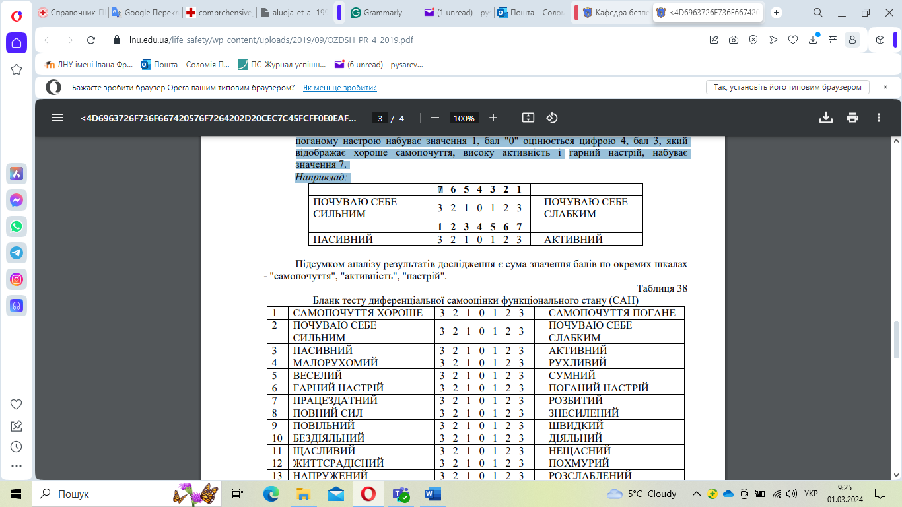

Таблиця 2

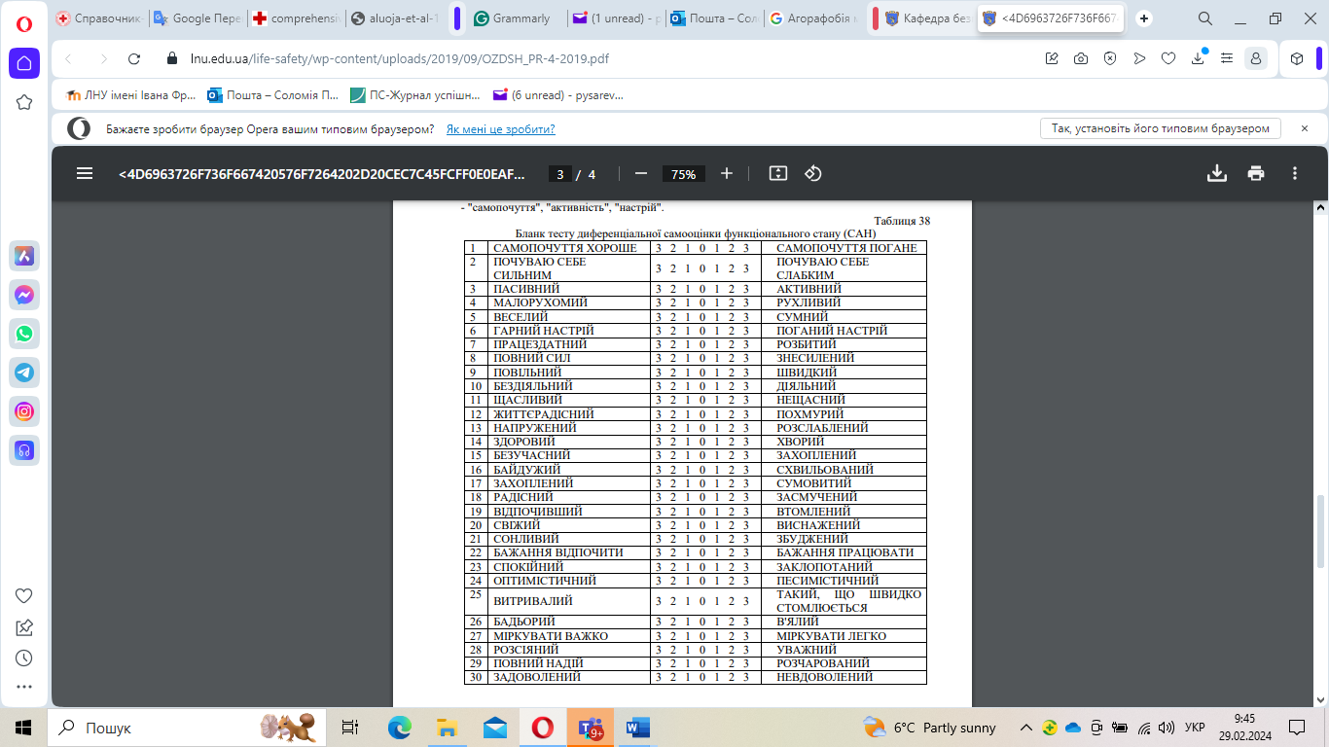

Робиться розрахунок суми балів згідно ключа до тесту.

Самопочуття сума балів за питання: 1, 2, 7, 8, 13, 14, 19, 20, 25, 26. Активність сума балів за питання: 3, 4, 9, 10, 15, 16, 21, 22, 27, 28. Настрій сума балів за питання: 5, 6, 11, 12, 17, 18, 23, 24, 29, 30. Отримана за кожною шкалою сума знаходиться в межах від 10 до 70 і дозволяє виявити функціональний стан індивіда в даний момент часу за принципом:

* < 30 балів - низька оцінка;
* 30 - 50 балів - середня оцінка;
* 50 балів - висока оцінка.

Заповнюється підсумкова таблиця, робиться висновок про поточний рівень самопочуття, активності та настрій обстеженої особи.